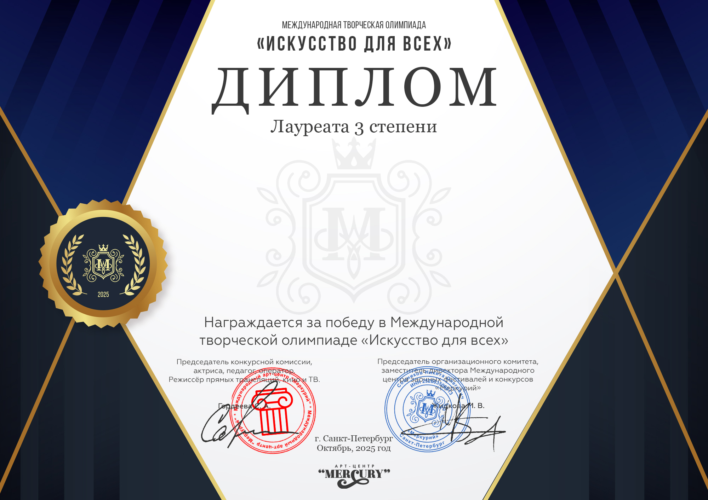
Серия ИДВ № 61088

Колесникова Ольга Александровна - Вокальный кружок «Соловей»
(МБУ ДК «Узморский», Саратовская область, Энгельсский район, с. Узморье)

Руководитель: Залесская Светлана Александровна
Номинация: Вокал
Возрастная категория: от 26-ти лет
Конкурсная работа: Песня «Ленинградский горьковатый хлеб»

